MONGO DB

Trabajo de Alejandro Sainz Sainz

BD-ACTIVIDAD 5.1

COMIENZO 3

COMENZANDO CON COMPASS 4

1 SECCION PRINCIPAL 4

2 VENTANA DE CREACIÓN DE NUEVA CONEXION 5

3 RESULTADO DE CREAR LA CONEXIÓN 5

4 CREACIÓN DE TABLAS 6

5 BD Y PRIMERA COLECCIÓN CREADA 7

6 SECCION DE DOCUMENTS 8

7 INSERTANDO EL PRIMER REGISTRO 9

8 INSERTANDO MÁS ELEMENTOS 10

9 VARIOS INSERTS A LA VEZ 11

10 LO QUE LLEVO HASTA AHORA 12

11 YA TENEMOS A DAW 1 LISTO 12

# COMIENZO

Vamos a realizar en esta tarea un pequeño ejercicio sobre MongoDB, para conocer ligeramente algunas de sus funcionalidades.

# COMENZANDO CON COMPASS

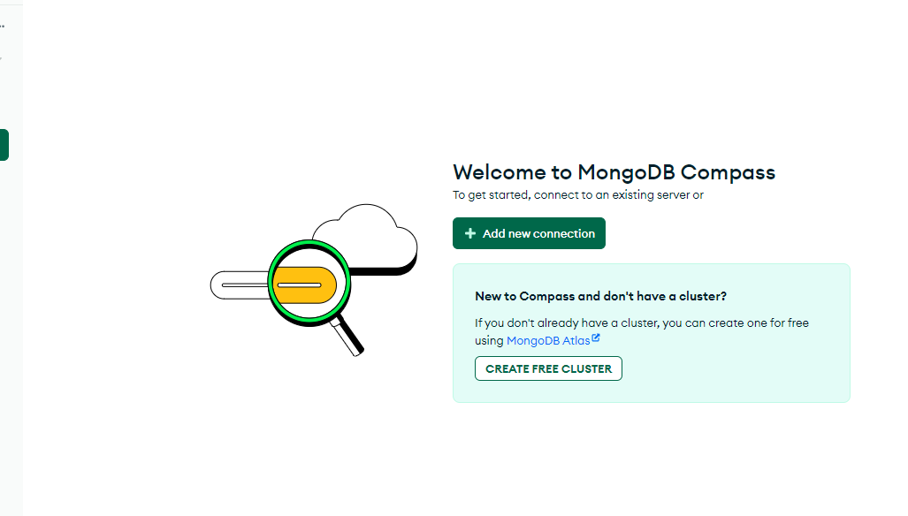

1 SECCION PRINCIPAL

En la foto superior vemos la sección principal del servidor de MongoDB. Como indica la tarea vamos a crear una nueva conexión.

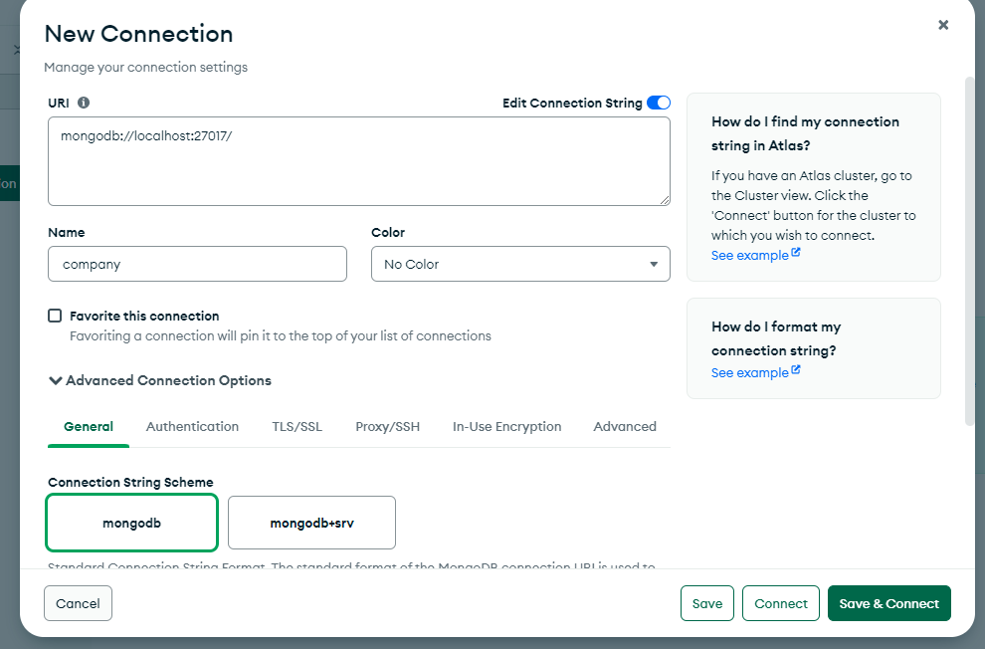

2 VENTANA DE CREACIÓN DE NUEVA CONEXION

Al pulsar al crear una nueva conexión, nos aparece una nueva ventana en la que tenemos que introducir el nombre de la conexión. Vemos también la dirección local a la que se conecta y el String Scheme supongo que será el motor de la base de datos que utilizaremos. Como no se conoce mucho de ellos dejo el de mongodb por defecto. Pulsaré ahora en save $ connect y veremos que es lo que sigue después.

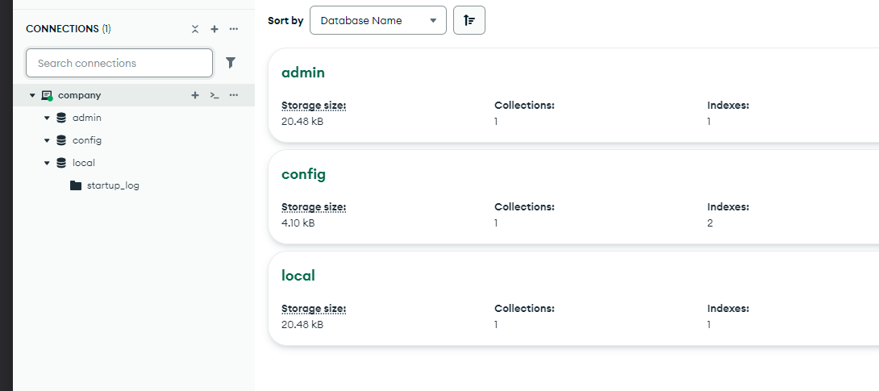

3 RESULTADO DE CREAR LA CONEXIÓN

Ahora tendré que asegurarme de crear una base de datos.

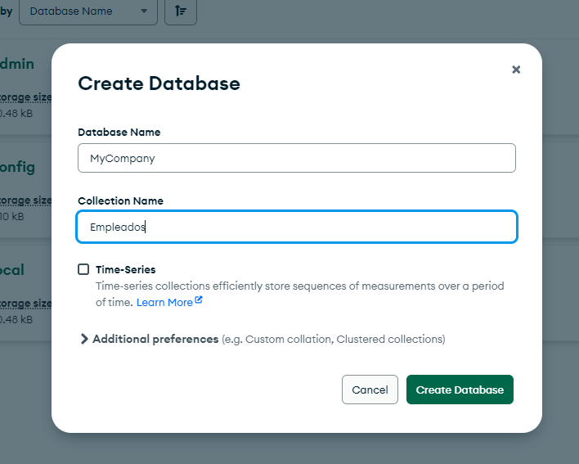

4 CREACIÓN DE TABLAS

Si pulsamos el símbolo “+” que está junto al nombre de nuestra conexión, se nos abre la ventana que vemos arriba. Aquí creamos una nueva BD, a la que en este caso he llamado MyCompany, y luego en collection name, que supongo que es lo equivalente a una tabla, le damos un nombre a esa primera colección o tabla. Vamos a pulsar en el botón de crear y veremos que pasa.

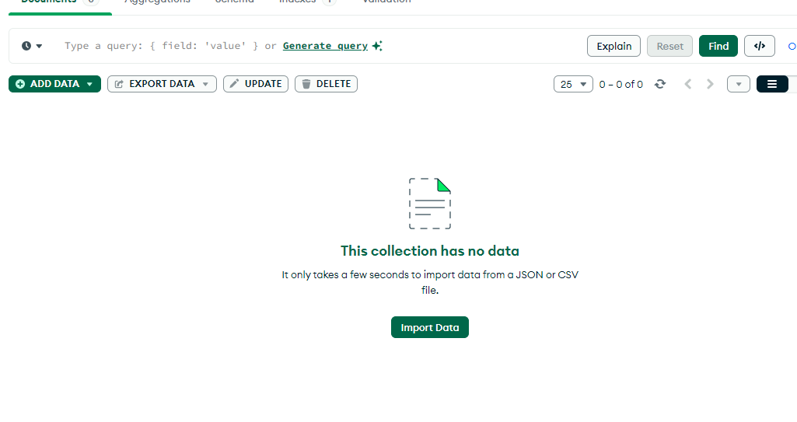

5 BD Y PRIMERA COLECCIÓN CREADA

Aquí podemos ver que se ha creado una BD y su primera tabla. Nos da la opción de importar datos si queremos, pero en este caso, como no tenemos ninguno, no va a ser el caso.

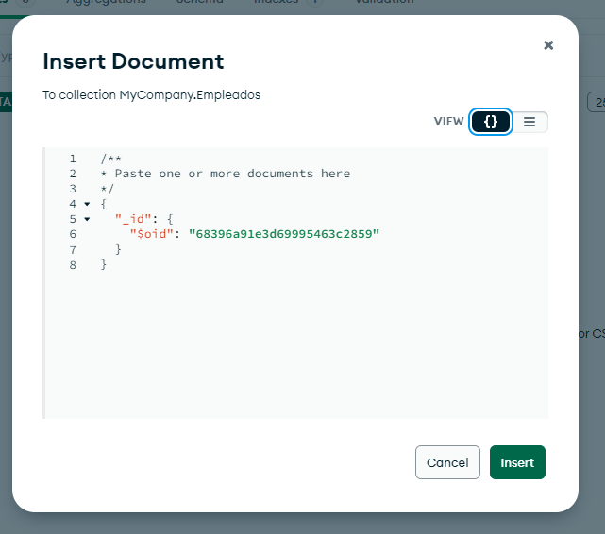

6 SECCION DE DOCUMENTS

Si buscamos en la sección de Documents, insertar nuevo documento se nos abre esta ventana, en la que podemos ir creando nuestros registros.

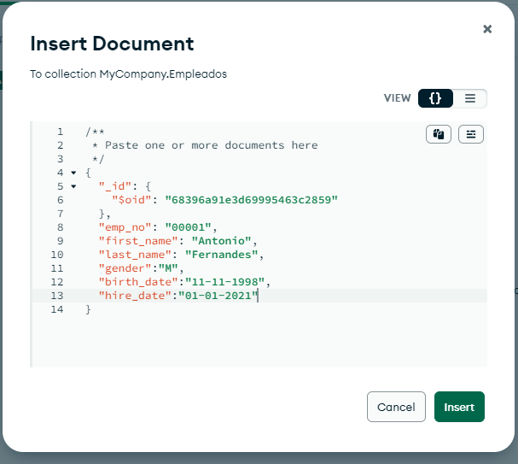

7 INSERTANDO EL PRIMER REGISTRO

Bueno, después de mirar algún ejemplo y revisar algo la documentación creo que tenemos preparado el primer insert. Vamos a pulsar en insertar y vemos que sigue después.

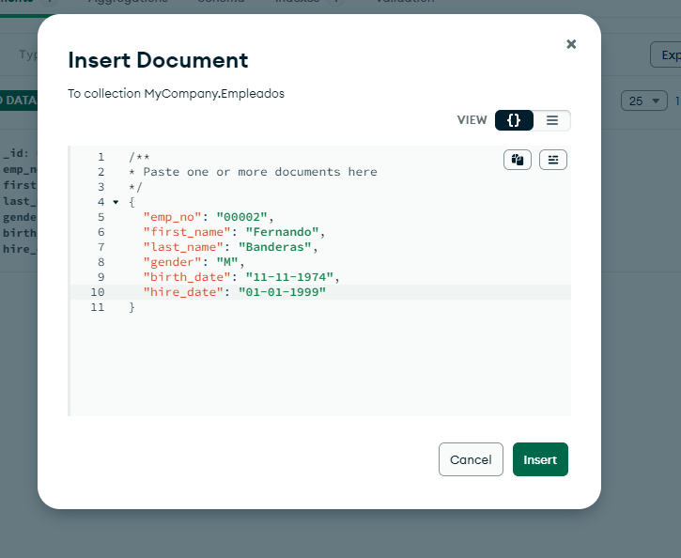

8 INSERTANDO MÁS ELEMENTOS

Si después de crear el primer elemento, pulsamos sobre el icono de clonar que nos aparece se nos vuelve a abrir la misma ventana de antes, con los datos que ya habíamos insertado. Por lo tanto, lo único que tenemos que hacer es modificar cada uno de los datos al gusto y pulsar en insertar para que se nos guarde, o eso creo, ya que tendré que comprobar si nos crea un nuevo id.

Una vez insertado compruebo que la aplicación genera un nuevo id, de forma automática. Eso es importante, que tenga su identificador único y que le hace identificable sobre los demás.

Voy a probar ahora a hacer varios inserts a la vez.

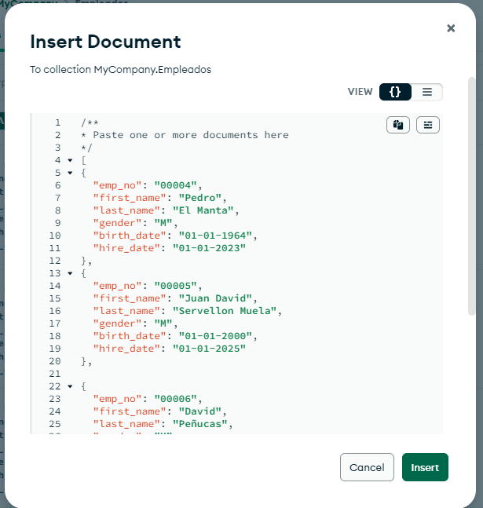

9 VARIOS INSERTS A LA VEZ

Para realizar varios inserts a la vez lo que tenemos que hacer primero es abrir corchetes en el documento “[]”. Dentro de esos corchetes vamos creando registros individuales cerrados entre llaves “{}” y separando cada registro con una coma después de la llave de cierre. El último registro no se debe finalizar como una coma, ya que después de él no viene uno nuevo.

Ahora lo que voy a hacer es repetir estos pasos hasta que termine de insertar una buena cantidad de ellos.

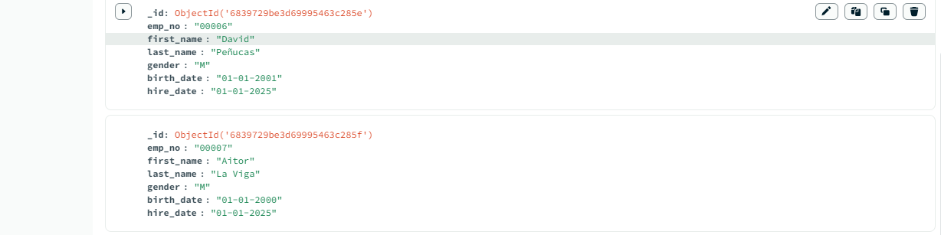

10 LO QUE LLEVO HASTA AHORA

Pues hasta el momento llevo estos 7 inserts, o documents como se llamen, así que vamos a meter al resto de la clase a ver cómo queda.

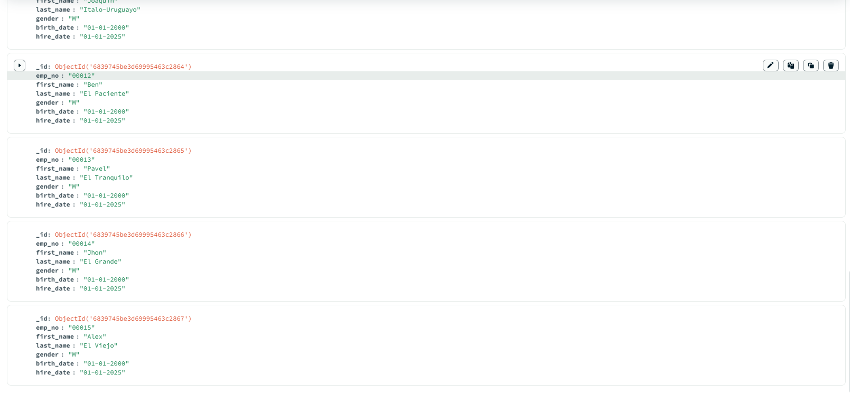

11 YA TENEMOS A DAW 1 LISTO

Bueno, tenemos listos a todos los miembros de DAW 1 en nuestra base de datos.